2024年8月吉日

お客様各位

交洋ファインケミカル株式会社

大阪営業所

「第1回化粧品原料名古屋セミナー」開催のご案内

拝啓、厳暑の候、貴社いよいよご清栄のこととお慶び申し上げます。

平素は格別のご高配を賜り、厚くお礼申し上げます

　この度交洋ファインケミカル㈱の第1回化粧品原料名古屋セミナーを開催させて頂く事となりました。つきましては、ご多忙のところ誠に恐縮ではございますが、ご出席賜りたくお願い申し上げます。

敬具

記

1. 日時：2024年9月6日 (金)

受付開始：12:45～

セミナー：13:05～16:30 (予定)

懇親会　：17:00～19:00 (予定)

1. 場所：安保ホール 601号室

　　 〒450-0002 愛知県名古屋市中村区名駅3-15-9 (TEL：052-561-9831)

1. 内容

12:45～13:00　受付開始

13:00～13:05　開会挨拶、注意事項説明

13:05～16:30 (予定)　セミナー

①綿半トレーディング株式会社　　「乳化剤による感触改良と処方提案」

②太田油脂株式会社　　　　　　　「コーン油の化粧品原料としてのポテンシャル」

③新日本理化株式会社　　　　　　「ヘアケア製品向けのアルカン/エステル/添加剤のご紹介」

④エイチ・ホルスタイン株式会社　「世界の化粧品トレンドとエイチ・ホルスタイン取り扱い関連原料」

16:30～　　　 閉会　　　　　　　　アンケート記入後、懇親会会場へ移動 (同ビル内)

17:00頃～　　懇親会

1. お申込み:

本申込書 (次ページ)にご記入の上、下記連絡先までお申込みいただきますようお願い致します。セミナー・懇親会ともに参加費は無料です。また、複数名のご参加希望は各営業担当へご相談願います。また、ご参加人数によってはご調整頂く場合もございますが、何卒ご容赦願います。

連絡先:

FAX:06-6202-8279

Mail: [to.kobayashi@koyo-fc.co.jp](mailto:to.kobayashi@koyo-fc.co.jp) (弊社担当営業宛でも問題ございません)

1. お問い合わせ:交洋ファインケミカル㈱ 大阪営業所 TEL: 06-6202-8288

【参加申込書】

8月30日(金)までにご回答よろしくお願い致します。

|  |  |
| --- | --- |
| 貴社名 |  |
| セミナー | ご出席　　　ご欠席　　　どちらかに○をご記入お願いします。 |
| ご参加者お名前 | 懇親会の出欠　　ご出席　ご欠席 |
| ご参加者お名前 | 懇親会の出欠　　ご出席　ご欠席 |
| ご参加者お名前 | 懇親会の出欠　　ご出席　ご欠席 |
| ご連絡先 | TEL:　　　　（　　　　）　　　　　FAX：　　　　（　　　　） |

※所属部署毎のご参加いただければ幸いです。

※3名以上のご参加を希望される場合、担当営業にご連絡をお願い致します。

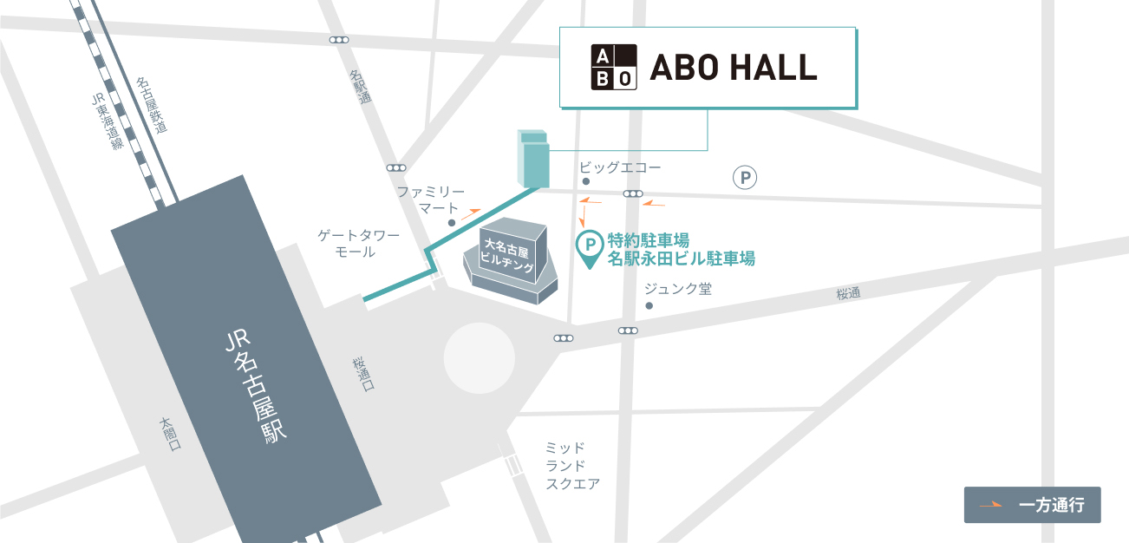

安保ホール　601号室

　　　〒450-0002 愛知県名古屋市中村区名駅3-15-9 (TEL：052-561-9831)

以上